**Карымская быль.**

Коренными жителями Восточной Сибири были в основном буряты и эвенки. Массовое заселение этой обширной территории началось в начале XVIII века. Они довольно быстро входили в контакт с аборигенами и устанавливали с ними деловое сотрудничество. Тоже самое происходило ещё на необжитой территории Куйтунского района, где первопроходцы и пришлое население вступали с бурятами-кочевниками в хозяйственно-экономические связи. Буряты продавали им скот, овчины, шерсть, а в обмен или за деньги получали хозяйственные товары, а также ружья и боеприпасы, продукты земледелия, муку, хлеб, разные крупы. Нередко между семьями бурят и русских устанавливались самые близкие родственные отношения, кровные узы и взаимоотношения. Русские, осваивая новые земли, старались сохранить прежние названия рек, поселений, пастбищных угодий и природных местечек, что позволяло им быстрее входить в доверие к коренному населению и использовать их опыт в ведении домашнего хозяйства в суровых климатических условиях Восточной Сибири. Вверх по течению реки Кимильтей жили семьи русско-бурятского происхождения. Места где проживали такие семьи, назывались карымскими. Карымск – от бурятского слова харим (карым). Буряты своих соплеменников, вступивших в брак с русскими, а также перешедших в православную веру, называли харим (карым), что означает чуждый, отчуждённый. Населённые пункты, получившие бурятские названия, позднее русскими чиновниками перенесены в документы.

В 1797 году учреждена Иркутская губерния и наш населённый пункт – Карымское. В 1899 году губернии и области подразделялись на уезды и волости, Карымск относился к Кимильтейской волости Нижнеудинскому уезду.

История нашего села берёт начало с XVIII века, когда в пойме реки Кимильтей была построена небольшая – в несколько домов деревенька, тогда это был высел и проживало в нём 81 человек. Основным занятием было сельское хозяйство. Население было в основном безграмотным, школы не было. К 1900 году на всё село насчитывалось около 10 человек, которые могли читать и писать.

В 1908 году в Карымске была построена церковь, исключительно на средства жителей села. Освящена 5 октября того же года иркутским архиепископом Тихоном. Иконостас взяли из Николаевской церкви села Кимильтей, отремонтировали его и снабдили новыми иконами московской работы. Не осталось никаких данных об архитектуре храма. Известно только, что это была вместительная деревянная церковь с колокольней. Она имела один престол и была приписана к приходу Николаевской церкви села Кимильтей Затем был пристроен прируб к церкви, в котором разместилась церковно-приходская школа с трёхлетним образованием. Церковь называлась Покрова Пресвятой Богородицы. Она относилась к Благочинию второго округа Нижнеудинского уезда, входила в состав Уянского Архангельского прихода. Церковь в селе закрыли решением Куйтунского райисполкома. В церковном здании устроили клуб. До наших дней здание не сохранилось.

**Хронология событий села Карымск.**

1797 год – учреждён населённый пункт Карымское.

1906 год – открылась церковно-приходская школа.

1919 год – учреждён сельский совет.

1929 год – создана коммуна имени Крупской.

1931 год – образован леспромхоз.

1937 год – построен фельдшерский пункт.

1938 год – появилась первая машина.

1940 год – появилось электричество и радио.

1949 год – образован Карымский лесхоз.

1957 год – построено отделение связи.

1959 год – заложен фундамент дома культуры.

1960 год – открыт детский сад «Сказка».

1961 год – открытие дома культуры.

1965 год – открылась аптека.

1965 год – построено новое здание школы.

1966 год – школа преобразована в среднюю.

1966 год – открытие памятника (обелиска) воинам-землякам погибшим в годы Великой Отечественной войны 1941-1945 годов.

1966 год – построен деревянный мост через реку Кимильтей.

1967 год – открылась больница со стационаром на 25 коек.

1968 год – Кимильтейская нефтеперекачивающая станция начала качать нефть.

1969 год – открылась сельская библиотека.

1998 год – открыт филиал №2 Харикского ПУ – 52.

1998 год – построен новый мост через реку Кимильтей.

2001 год – открыт Карымский детский дом.

2013 год 1 октября – открытие нового памятника воинам-землякам,не вернувшимся с Великой Отечественной войны 1941-1945 годов.

**Памятник воинам-землякам погибшим**

**в годы Великой Отечественной войны 1941-1945 годов.**

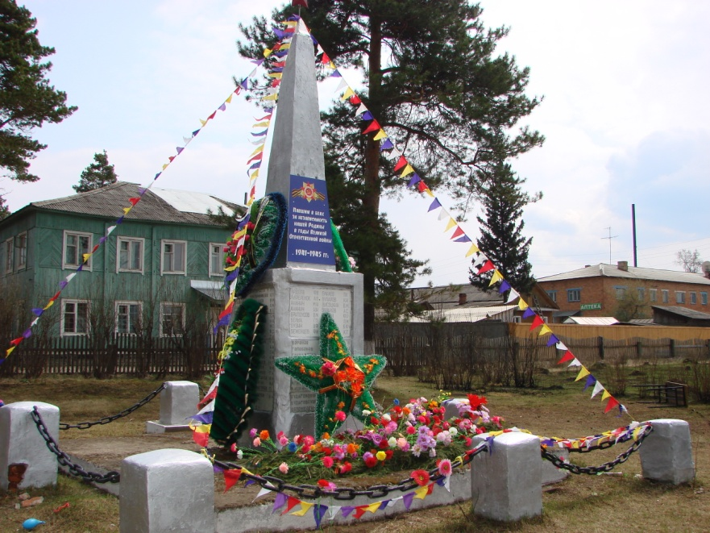

В центре села Карымск на возвышенном месте в сквере стоит обелиск, воздвигнутый воинам-землякам, погибшим в годы Великой Отечественной войны 1941-1945 годов.

Памятник построен в 1966 году по инициативе жителя села Карымск – Виноградова Павла Кузьмича.

Памятник представляет собой монумент из шлако-бетона, возвышающийся над площадкой. На трёх сторонах монумента занесены фамилии павших в боях за Родину воинов наших односельчан.

На четвёртой стороне строки из стихотворения:

«Слава, вам храбрые,

Слава бесстрашные.

Вечную славу поёт вам народ.

Доблестно жившие, смерть сокрушившие.

Память о вас никогда не умрёт.»

Первого октября 2013 года, в день пожилого человека, состоялось торжественное открытие нового памятника воинам-землякам, погибшим в годы Великой Отечественной войны 1941-1945 годов. Этот памятник был построен по программе «Народная инициатива» и на средства, собранные жителями села. На открытии присутствовали люди разных возрастов, от воспитанников детского сада, до детей войны, а также мэр Куйтунского района Андрей Иванович Полонин, глава Карымского сельского поселения Тихонова Ольга Ивановна, председатель Карымского совета ветеранов Николаев Андрей Григорьевич.

**Страница колхозной истории.**

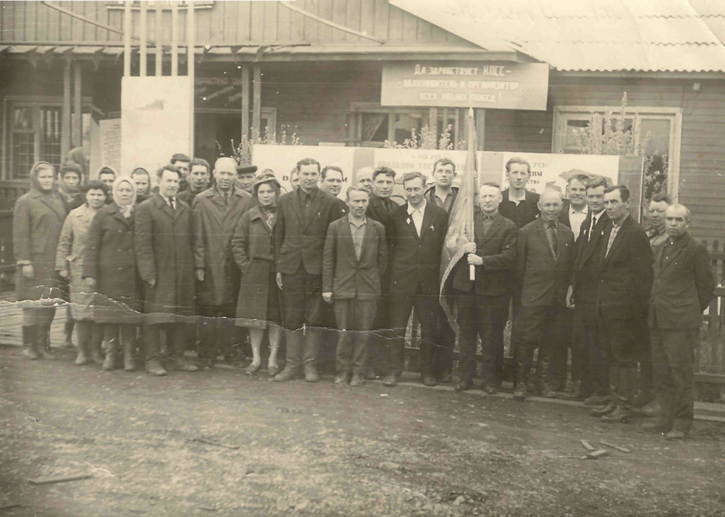

В 1929 году в селе Карымск была создана коммуна имени Н.К.Крупской, руководителем был В.Сутырин. Вто же время в селе образовалось два колхоза: имени Ворошилова и «Первомайский».

В 1931 году на базе трёх хозяйств образовался колхоз «Комбайн». Первым председателем был И.Юдин. В колхозе было несколько полеводческих бригад. Колхоз обслуживала Харикская МТС. Урожай в отдельные годы доходил до 18-20 центнеров с гектара. Перед войной дела в колхозе шли успешно. В годы войны положение резко ухудшилось, забрали на фронт машины, трактора, мужчины ушли на фронт. Вся работа легла на плечи женщин и подростков. Председателем в начале войны был Новомлинский А.К., за то, что он раздал зерно многодетным семьям, его арестовали и осудили на два года. За годы существования колхоза было несколько председателей, последним был Е.А.Жуков, присланный из г.Черемхово.

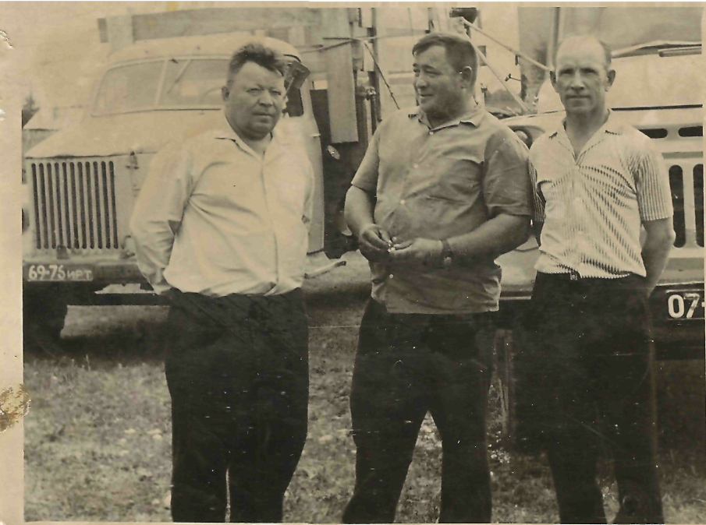 В апреле 1957 года колхоз был преобразован в 4-тое отделение совхоза «Ленинский». В совхозе было тогда восемь отделений. В Карымске на отделении была свиноферма – маточник на тысячу голов. В 1962 году свиноферма была расформирована, организовано дойное стадо и откормочный цех. Первым управляющим был Гард Александр Михайлович. С 1974 по 1987 года отделением руководил Максимов Иван Михайлович, затем его сын Максимов Сергей Иванович с 1987 по 2003года.

В 2001 году отделение насчитывает около 500 голов скота вместе с молодняком, 14 тракторов, 6 зерновых комбайнов, 2 силосных комбайна, а также прицепная техника.

В 2001 году собрано 17648,8 центнеров зерна, урожайность – 14,45 центнера с гектара.

С1987 по 1991 года на отделении постоянно было до 5 тысяч голов скота.

Совхоз переименован в ЗАО «Ленинское».

С 01.02.2003 года ООО «Ленинское».

С 01,12,2005 года «Саянскмолпром».

В настоящее время отделения совхоза не существует.

**Карымский лесхоз.**

Карымский лесхоз – это предприятие по охране, переработке и восстановлению леса. С 1949 по 1960 года относился к Харикскому лесхозу. 26 марта 1963 года образован Карымский лесхоз, первым директором был Николаенков, главный лесничий – Черников Дмитрий Серафимович. С 1 февраля 1994 года лесхоз возглавляет Серков Вадим Вячеславович. К Карымскому лесхозу относятся такие участки, как Панагино, Усть-Када, Кашелак, Каранцай. В настоящее время в лесхозе трудятся 118 человек, имеется 30 транспортных единиц.

Производственно-вспомогательный цех выпускает брус и другой пиломатериал. Третьего ноября 1999 года въехали в новое красивое здание конторы.

**Леспромхоз в селе Карымск.**

В 1931 году 10 января на территории села был образован Кимильтейский лесозаготовительный сплавной участок Куйтунского леспромхоза, директор – Баранов, начальник участка – Иванов, технический руководитель – Кузьмин.

Объём работы, выполняемый лесоучастком был невелик – пилили, трелевали лес вручную. Основным видом транспорта был гужевой, в то время в сутки выпускали 80-90 штук шпалы.

В 1935 году ЛПБ и его контора переведена в село. 19 мая 1952 года создан механизированный лесопункт «Карымский».

Первого января 1953 года переименован в Кимильтейский лестранхоз треста «Иркуттранлес» начальник Кимильтейского ЛТХ был Тихомиров. 10декабря 1932 года заложен фундамент шпалозавода имени «Пятнадцатой годовщины Октября». Первые станочники шпального станка шпалозавода: Антонов Степан Ильич, Вавилов Николай Селивёрстович.

В 1955 году Кимильтейский лестранхоз переименован в Зиминский «Главсахлес».

В связи с реконструкцией предприятия , 30 декабря 1958 года переименован в «Буринский ЛПХ» комбината «Иркутсклес».

17 апреля 1972 года переименован в Тельбинский леспромхоз объединения «Зиминсклес» комбината «Иркутсклеспром».

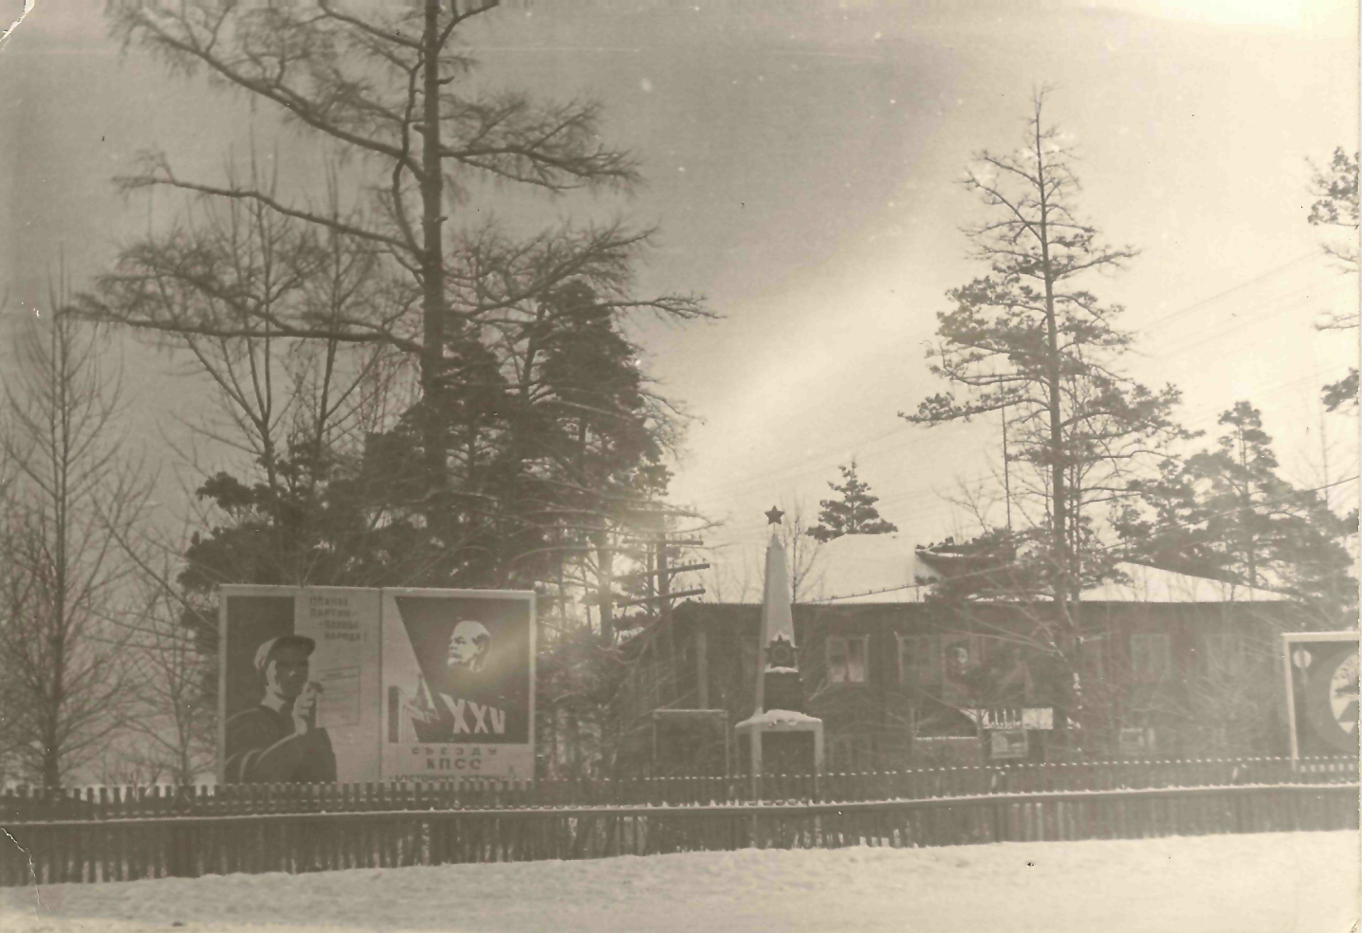

**Данные на 1978 год Тельбинский леспромхоз объединения «Зиминсклес»:**

Работают – 515 человек. На заводе, где изготавливаются шпалы, работает 84 человека.

Ежегодно шпалозавод изготовливает 440 тысяч шпал, 250 комплектов переводного бруса, 10 000 кубометров технической шпалы.Трудоёмкие работы на шпалозаводе механизированы.

Карымский лес отправляют во многие районы Советского Союза, а также экспортируют в Японию.

Автотранспорт составляет 56 единиц, из них лесовозов – 42, бортовых машин – 4, пожарная – 1, автобусов – 3, самосвалов – 2, легковых- 1, автокранов – 1, трэллеров – 2.

ЛПХ – крупное механизированное предприятие.

1 июля 1992 года преобразован в АО «Тельбинский ЛПХ». С 1 апреля 2000 года реорганизован в ООО «Карымский ЛПХ».

**Кимильтейская нефтеперекачивающая станция.**

С сентября 1968 года Кимильтейская НПС начала качать нефть. Нефть идёт с Тюменской области и поступает на Ангарский НПК. На территории станции находится технологическая насосная, в которой стоят четыре насоса, операторная, электроцех, гараж. Все работы автоматизированы. Станция перекачивает в год по 70-80 тысяч тонн. Нефтеперекачивающей станции присвоено звание «Предприятие высокой культуры». В 199.. году преобразовано в ООО «Востокнефтепровод».

**Карымская средняя образовательная школа.**

       История школы неразрывно связана с историей села. Вспоминая становление села, нельзя не говорить о становлении школы, ведь зачастую школа на селе является единственным культурным центром, который в современном мире играет определяющую роль в осуществлении права личности на образование, развитие, профессиональное самоопределение.

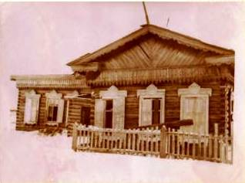

       История нашего села берет начало с 18 века, когда в пойме реки Кимильтейка была построена небольшая - в несколько домов деревенька, тогда - это был высел и проживало в нём 81 человек. Основным занятием было сельское хозяйство.  Население было в основном безграмотным, школы не было.  К 1900 году на всё село насчитывалось около 10 человек, которые могли читать и писать. В 80-х годах 19 века в Карымске была построена церковь на средства жителей села и освещена 5 октября того же года Иркутским архиепископом Тихоном.  Это была вместительная деревянная церковь с колокольней. Затем в 1906 году был пристроен прируб к церкви, в котором разместилась  церковно-приходская школа с трехлетним обучением.

          Позднее было построено еще одно здание школы, которое  состояло из 7 кабинетов. Электроэнергии не было, для освещения были керосиновые лампы.  В центре здания стояла печь, для отопления.  В распоряжении директора школы была повозка и лошадь.

     С сентября 1949 года по 1969 год   директором Карымской  школы был Алдин Павел Семёнович.  Павел Семёнович с февраля 1942 года по июнь служил наводчиком пушки в 7553 полку дивизии формировавшейся в г. Барнауле, потом его отправили учиться в Барнаульское военно-пехотное училище, окончив его он до своей демобилизации  25 мая 1946 года находился в рядах Советской армии. Воевал на первом и втором Белорусском фронтах. Участвовал в боях за освобождение Белоруссии, Польши, Восточной Германии. Трижды его легко ранило и контузило. Он был награждён орденом Красной звезды за участие в боях при форсировании реки Западный Бур и овладением плацдарма, медалью  ”За победу над Германией в Великой Отечественной войне”.

     Из сочинения ученика Карымской СОШ Кокорина Димы   «В декабре 1949 года семья тоже перебралась в Карымск . Моя бабушка Алдина Светлана Павловна вспоминает, когда они приехали, стоял пятидесяти градусный мороз. Она была ученицей  первого класса и первым делом её знакомство с селом началось с поиска здания школы. Школа тогда находилась в разных местах, одного здания не было. Начальные классы учились в бывшем здании церкви»

              В 1966 году было построено  новое здание школы. Сохранилась статья из газеты "Ленинский путь" от 01 января 1966 года "Ключ в будущее" о открытии нашей школы: "Торжественно звучит гимн. Его волнующая мелодия плывет по селу, оповещая жителей об открытии новой Карымской средней школы. Перед фасадом здания полукругом построились учащиеся. Отдельной колонкой встали строители. Здесь собрался весь педагогический коллектив, руководители местных организаций, представители райкома партии. Митинг открывает секретарь партийной организации Владимир Степанович Хритов. Он призывает учащихся бережно хранить подарок строителей и учиться только на "четыре" и "пять".

    Бригадир Федор Игнатьевич Столбанов, пожелав успехов, вручает ученикам символический ключ от новой школы. И по традиционному русскому обычаю, взволнованные дорогим подарком, дети преподнесли строителям на расшитом полотенце хлеб-соль. Директор школы Павел Семёнович Алдин в сопровождении оркестрового марша вручает растроганным рабочим Почетные грамоты .

     Настала самая торжественная и долгожданная минута. Ученик 4-го класса Витя Агарлев с замирающим от волнения сердцем разрезает красную ленточку первоклассница -октябренок Эля Луковникова символическим ключом открывает дверь и,   добро пожаловать в школу!

     Школу строили строители Буринского леспромхоза, строили с душой. Рабочим помогали учителя, родители и сами дети. Всем не терпелось быстрее закончить строительство, ведь коллективу педагогов приходилось вести уроки в семи разбросанных по поселку помещениях.

    Коллектив школы благодарен теплому участию работников Куйтунского леспромхоза местпрома в оборудовании нового здания инвентарем - качественно и красиво сделанными партами, шкафами, трюмо, изящными столами.  Большую помощь в оформлении Карымской школы оказала 73-я школа г. Иркутска. Под руководством старшей пионервожатой из этой школы в Карымск прислали эскизы по оформлению стендов, боевых лозунгов, обеспечили необходимым количеством пенопласта.

    В результате этой активной помощи и искусной работы учителей и их добровольных помощников - ребят, школу украсили ряд сделанных стендов - "Комсомольская жизнь", "За спортивную честь", "Наши маяки", "Для родителей". В каждой классной комнате оформлены классные уголки. В просторном вестибюле радуют глаз комнатные цветы, гармонирующие с приятной светло-зеленой  окраской больших светлых окон.

    Дав обещание хорошо учиться каждый класс взял за основу свой девиз. В четвертом "В" классе  он такой: "Работай, учись и живи для народа советской страны пионер!"

      Много лет отдает учебе и воспитанию детей Валентина Степановна Пронькина. С 1940 года работает она учительницей, дает учащимся глубокие и прочные знания и ведет класс со стопроцентной успеваемостью. Ее сестра Вера Степановна Бачурина также поддерживает в классе хорошую успеваемость. Много делает по внеклассной работе. Она руководит кукольным театром и является активным организатором художественной самодеятельности.

    Живую струю в работу педагогического коллектива вносят математик старших классов Мария Тимофеевна Кузьмина. Инициативная, энергичная, она умело организовывает любое полезное начинание. Много труда, душевных сил и любви к своей профессии вкладывает Мария Степановна Романовская, математик пятых классов Ольга Григорьевна Кушнарева"

     С  2 июля 1970 - 1978 гг. директором школы работал Дудоровский  Илья Устинович, был переведен председателем Сельского совета.

В 1970 - 1971 учебном году в нашей школе работал педагогический коллектив в составе:

1. Дудоровский Илья Устинович - директор школы

2. Романовская Мария Степановна - завуч

3. Тюрина Мария Никитична - организатор

4. Воронков Пётр Иванович - физическая культура

5. Алдина Светлана Павловна - русский язык и литература

6. Лохина (Воронкова) Лия Григорьевна - русский язык и литература

7. Переслегина Екатерина Николаевна - русский язык и литература

8. Чудинова (Курильчик) Гертруда  Дмитриевна - русский язык и литература

9. Козлова (Шестакова)  Галина Ивановна - география

10. Шульгина Елизавета Иосифовна - биология

11. Муханова Ксения Яковлевна - трудовое обучение

12. Савельева  (Драчёва) Екатерина Степановна - математика

13. Купаева Фомина Николаевна - математика

14. Ноянов Виктор Михайлович - физика

15. Ноянова Валентина Васильевна - математика

16. Фофанов Пётр Ильич - пение

17. Новиков Михаил Сергеевич - химия, биология

18. Кушнарева (Вакульчик)  Ольга Григорьевна - математика

19. Маркелова Г. Д. - немецкий язык

20. Сидорева Людмила Федосеева - 1 класс

21. Бачурина Вера Степановна - 1 класс

22. Мураева (Драчёва) Елена Артемьева - 2 класс

23. Смолянинова Валентина Сергеевна - 2 класс

24. Зайцева (Разумова) Полина Алексеевна - 4 класс

25. Пронькина Валентина Степановна - 4 класс

26. Усова Анна Георгиевна - 3 класс

27. Чиркова Анастасия Николаевна - 3 класс

28. Зырянова Анастасия Васильевна - 3 класс

29. Лоншаков Прокопий Тимофеевич - трудовое обучение

30. Тарасова Галина Галина Григорьевна  - завуч начальных классов, география, история

31. Степанова Тамара Николаевна – старшая вожатая

32. Драчёва Нина Фёдоровна – лаборант

33. Капустина Нина Александровна – библиотекарь

34. Кобцева Екатерина Дмитриевна – секретарь

35. Шаров Николай Константинович – шофёр

36. Силак Ф. Е. – завхоз

1978 – 1987 гг. директором школы была Шестакова Галина Ивановна

1987 – 1992 гг. – директор школы Коменецкий Григорий Прокопьевич

1992 и по настоящее время – директор школы Ващенко Нина Феогеновна, талантливый педагог и прекрасный директор.

       Наша школа уникальное образовательное учреждение Иркутской области. Уникальность нашей школы в том, что это открытое образовательное пространство для всех слоёв населения от ребёнка до взрослого. Основными понятиями открытости являются доверие и уважение друг к другу обучающихся, педагогов, родителей, партнёров школы и жителей села.

       С 2009 года на базе школы была открыта Высшая Народная Школа . Слушатели ВНШ, имея богатый жизненный опыт, приходя в общеобразовательную школу, соприкасаясь с обучающимися, оказывают положительное влияние на своих внуков и всех обучающихся.  Дети ждут их прихода и радуются совместным мероприятиям. Вместе работаем, вместе учимся, вместе занимаемся спортом.

Сегодня в школе применяются современные педагогические и здоровьесберегающие технологии. В начальной школе обучение ведется в соответствии с ФГОС, которые определяют возможность построения для каждого обучающегося свою траекторию освоения учебного материала с учетом его индивидуальности.

     Спортсмены школы являются сильнейшей командой не только на муниципальном, но и на региональном уровне.

     Выпускники школы разлетелись по всей стране. Они стали специалистами самых разных профессий. Среди них есть врачи, инженеры, солисты камерного хора, военные, учителя. Выпускники работают и в составе педагогического коллектива:  (22 выпускника работают в нашем коллективе). Наши выпускники повсюду несут свет и тепло родной школы, а мы гордимся, что в нашей школе учились дети, которые в дальнейшем внесли огромный вклад в развитие нашего поселка.

      Традиционно каждые пять лет в школе проходит Вечер встречи выпускников. В 2013 году со всех уголков нашей страны приехало более 200 наших выпускников и  ветеранов педагогического труда.

     Пусть за годы существования школы менялись руководители, содержание программ, учебников, вводились новые педагогические технологии, но неизменным оставалось одно — любовь учителей к ученикам, заинтересованность в их дальнейшей судьбе. А значит, история школы продолжается.

В школе слышится порою  
В тихом шелесте страниц  
Как свои стихи читают  
Про весну и звонких птиц  
Ветер странствий крутит глобус  
Машет всем своим крылом  
Разлетаются ребята  
Вспоминают отчий дом!

**Карымский дом культуры.**

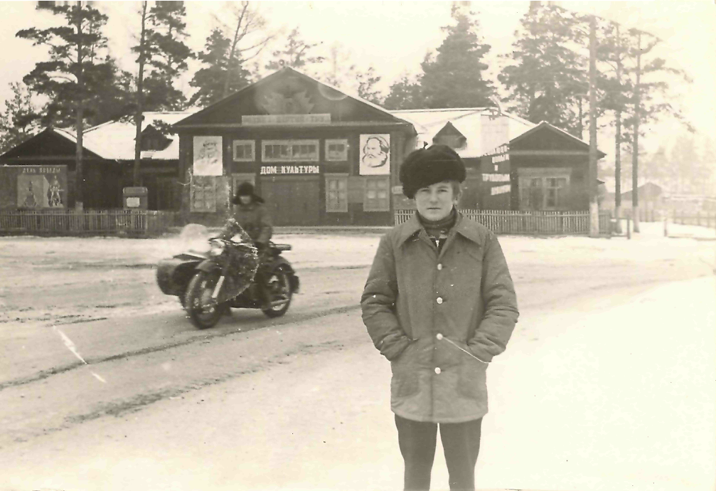

В 1959 году заложен фундамент дома культуры.

В 1961 году открытие клуба.

**Из воспоминаний Антоненко ( Пухляковой ) Людмилы.**

Работать начала ещё со строительства клуба, сначала сторожем . В 1960году, когда выстроили клуб, занимались отделочными работами (штукатурили, белили, красили). В 1961 году , когда открыли клуб , самыми первыми работниками были: кассир – Маткова Зинаида, контролёр – Маткова Нина Антоновна, киномеханик – Рябухин Николай, но кассир и киномеханик долго не проработали. На должность кассира заступила – Пухлякова Антонина Захаровна. Киномеханики менялись – Чиркунова Таня, Воронин Николай, Пухлякова Людмила.

Техничками были: Ставбун Варвара и Шергина Татьяна.

А вот с Пухляковой А.З., Пухляковой Л.С., Ставбун В.С., Шергиной Т. я проработала 25 лет.

Долго работала сторожем Буренкова Любовь. Сразу, как открылся клуб при клубе работали: буфет, парикмахерская, библиотека, тир.

Фильмы начинались с 5, 7, 9 (17:00, 19:00, 21:00) часов, а когда привозили индийские фильмы, то и с трёх (15:00) часов. Сначала клуб относился к Зиминскому району, затем к Куйтунскому. Директором Куйтунской киносети был Сухицкий Иван Илларионович, , а первым зав. Клубом был Кузнецов Анатолий Маркович. Была очень хорошая самодеятельность. В другие деревни ездили с концертами. По началу очень трудно было работать, не было опыта, была молодая. Особенно в праздники, когда молодёжь была подвыпившая. Всё было и шум и драки и обманывать пытались (например пытались с другого клуба билеты подсунуть, ведь в деревне ещё клуб был), и двери с боков в тихушку открывали (проверяли кассира и меня). По началу , когда открылся клуб, приезжали часто проверки с района, во время сеанса. Тогда останавливали фильм и проверяли все ли с билетами, но безбилетников не было никогда, потому что дорожила своим местом, любила свою работу – потому и к работе относилась добросовестно. А за это меня не раз награждали «Почётными грамотами» , премиальными, талон дали на мотоцикл с коляской – за хорошую работу.

Когда в стране начались сокращения стала работать и кассиром и контролёром одновременно. Уволилась по собственному желанию в связи с переходом на другую работу за год до пенсии, с зарплатой повыше, чтобы пенсия была повыше. Уволилась в 1987 году проработала в киносети почти 26 лет без двух месяцев.

**Карымская сельская библиотека.**

В селе Карымск до 1969 года были школьная и профсоюзная библиотеки.

В 1969 году по распределению после окончания культпросвет училища в село приехала молоденькая девушка Омецинская Тамара Валентиновна. В библиотеке не было книжного фонда. Откликнулись местные жители, другие библиотеки, закупали новые. В 1970 году при передаче библиотеки уже было книг 1 тысяча экземпляров. 450 человек – читателей. С 1970 году библиотекарем работает Кочеткова Тамара Васильевна. Читателей - 500 человек, книжный фонд составляет 2600 экземпляров книг, проработала она до 1973 года.

С 1973 года в библиотеке работала Барышникова Татьяна. Читателей - 520 человек, книжный фонд составляет 4 тыс. экземпляров.

С 1974 года по 1980 год библиотекарем работает Беломестных Валентина Васильевна Читателей - 520 человек, книжный фонд составляет 5 тыс. экземпляров.

С 1980 по 1991 год библиотекарем работает Тютрина Татьяна. Читателей - 550 человек, книжный фонд составляет 6 тыс. экземпляров.

С 1991 года в библиотеке работает Кокорина Наталья Павловна, окончившая Уфимский библиотечный техникум. В начале 1992 года произошло слияние сельской библиотеки и профсоюзной библиотеки Тельбинского ЛПХ. Взяли ещё одного работника Ильину Валентину Петровну. , которая проработала до 1999 года. Летом 1992 года библиотека переехала в более просторное здание. Здание выделил леспромхоз (бывшая контора ЛПБ). Читателей – 1 тыс. человек, книжный фонд – 8574 экз.

В библиотеке ведётся алфавитный и систематический каталоги, краеведческая картотека статей, картотеки: «Из орешка я родился» - по журналу «Сибирячок», «Сундучок загадок».

В разные годы выписывались такие газеты как : «Правда», «Труд», «Сельская жизнь», «Пионерская правда», «Восточно- сибирская правда», «Аргументы и факты», «Комсомольская правда», «Областная», «Отчий край».

Журналы для взрослых: «Крестьянка», «Работница», «Юность», «Сельская новь», «Приусадебное хозяйство», «Здоровье», «Земля Сибирская Дальневосточная», «Мир женщины», «Техника молодёжи», «Вокруг света», «Честь имею».

Журналы для подростков: «Стрекоза», «Волшебный».

Журналы для детей: «Мурзилка», «Весёлые картинки», «Сибирячок», «Миша», «А почему ?», «Принцесса», «Тошка», «Филя», «Розовый слон», «Непоседа».

В 1998 и 1999 годах из-за отсутствия денежных средств библиотека не получала никакой периодики.

Книжный фонд на 1/1-99г.составляет – 7893 экз., в т.ч. детский – 2457 экз., читателей – 965 человек.

Луковникова Татьяна Яковлевна была принята библиотекарем с 10 января 1993 года. Образование среднее специальное по профессии учитель начальных классов. Проработала до июля 1997 года ( до выхода основного работника). Затем с 1 июня 2000 года она вышла уже на постоянное место библиотекарем.

21 июля 2008 года в библиотеке произошёл пожар из-за поджога близ стоящего строения.

До пожара книжный фонд составлял – 7222 экз., после пожара – 1009 экз.

После пожара библиотека ютилась в комнатке 13м2, которую предоставила сельская администрация. В апреле 2009 года получили ключи от помещения, которое находится в здании дома культуры (бывшая профсоюзная библиотека ТЛПХ). Не прерывая обслуживания читателей своими силами совместно с безработными проводили ремонт.

29 января 2010 года библиотека отпраздновала новоселье в новом здании.

На 1/1- 2014 года книжный фонд составляет – 3930 экз., в т.ч. детский – 1376 экз., читателей -

**Жертвы сталинских репрессий.**

Учащиеся Карымской средней школы в 1989-1990-х годах вели краеведческую работу. В школе был создан совет по краеведению .Встретились с Анной Алексеевной Пархоменко, которая долгое время работала секретарём сельского совета. Она назвала несколько фамилий репрессированных. Разделили улицы на отдельные участки и обходили дома. Собирать материал было очень трудно, так как многие не хотят вспоминать старое , не освободились ещё от чувства страха. У многих не осталось родственников с селе.

Побывали у дочери репрессированного в 1937 году **Шишлова Кузьмы Мартыновича,** Галеевой Раисы Кузьминичны. Она передала рассказ своей матери, так как во время ареста отца ей было всего пять месяцев. Раиса Кузьминична рассказала, что семья переехала в Карымск в 1926 году из Рязанской области. Отец работал начальником шпалозавода, был коммунистом. В 1937 году поздно вечером приехала машина, отца забрали, в доме был произведён обыск. Отца увезли в Иркутск. Мать с маленькой Раей через пять дней поехали в Иркутск, но встретиться с отцом не смогли, так как им пригрозили арестом. Мама испугалась за жизнь четырёх детей и вернулась домой. Только когда Рая выросла и вступила в комсомол, написала в Иркутск письмо с просьбой сообщить об отце. Из Иркутска пришло извещение о смерти, о том , что отец умер в 1945 году 25 июня. В причине смерти было написано – «язва желудка». В семье хранятся бумаги отца , фотографии.

Побывали в семье Шкаверо Дарьи Антоновны, которая рассказала о своём муже и его родственниках, репрессированных в 1937-1938 годах.

**Шкаверо Николай Степанович** родился в 1907 году. Жили они на участке в 13 километрах от Каранцая. В 1933 году были раскулачены, так как в семье была пара лошадей и корова. В 1936 году переехали в Карымск. Николай Степанович работал на лесоучастке. Его арестовали в 1937 году, когда в семье было четверо детей и младшей было всего три дня. Вместе с ним забрали его брата Ивана Степановича и сына брата Романа Ивановича. Их обвинили в троцкизме (хотя все члены семьи были малограмотными). При аресте присутствовали Реднева и Мураев, активисты села и Добжанский, участковый милиционер. Вовремя ареста в доме стоял страшный плач, жена была ещё больна, плакала свекровь, дети и даже милиционер, выйдя на крыльцо взялся за голову, повторяя: «Как мне всё это тяжело видеть». Арестованных увезли в Иркутск. Затем Николая Степановича увезли на Колыму. В 1957 году пришло свидетельство о смерти и выдали 200 рублей. В свидетельстве о смерти было записано «Умер от кровоизлияния в мозг 27 января 1947 года».

После ареста мужа семье жилось очень трудно, так как на них лежало клеймо «врагов народа». Дарья Антоновна работала на шпалозаводе на подкатке и раскряжёвке леса. На детей не выдавали хлеб. Попала в аварию, сломала ногу. За невыход на работу была уволена по 47 статье. Только после вмешательства прокуратуры её восстановили на работе, но она ушла в лесхоз, где и проработала 20 лет.

**Шишкин Иван Яковлевич** родился в 1905 году в селе Карымск, был неграмотный, женат, имел двоих детей, работал плотником в колхозе. Забрали его в 1938 году. Забрали ночью, не сказав за что. Освобождён после 50-х годов. С ним сидели образованные люди. Был знаком с профессором. Над заключёнными издевались, ломали руки, избивали. Каждый день кого-то хоронили, потому что люди не выдерживали пыток, холода, голода. Иван Яковлевич был здоровым, его организм был закалён с детства. Он рассказывал, что один раз его вызвал надзиратель (так они называли военных), просто хотели по развлекаться. Вели допрос без протокола, стали расспрашивать, за что его посадили, что он сделал против советской власти. Он ничего не говорил «убедительного» для них, тогда ему под мышки к руке привязали льдину и он должен был стоять пока льдина не растает. От постоянной такой «выстойки» у него загнило ребро, тогда знакомый профессор по камере сделал ему операцию без лекарств и без медицинских инструментов, одним ножом, сделанным из консервной банки, чистой тряпки с кипячёной водой.

После 50-х годов выяснилось, что эти люди сидели ни за что. В село вернулось только двое. Иван Яковлевич умер в 1987 году, ему было 82 года.

**Из села Карымск ушло на Великую Отечественную войну 1941-1945 годов - 504 человека,**

**из них 44 человека бывшие выпускники Карымской школы.**

**Не вернулось – 185 человек.**

**Награждены:**

**10 – награждены орденом Красного знамени.**

**1 - награждён орденом Отечественной войны 1 степени.**

**6 - награждены орденом Отечественной войны 2 степени.**

**7 - награждены орденом Славы 3 степени.**

**18 – награждены медалью за отвагу.**

**11 – награждены медалью за боевые заслуги.**

**9 - имеют по две боевые награды.**

**Воспоминание о первом дне войны.**

« Когда началась война , мне было всего 9 лет , я собирался идти в школу в первый класс.

Тогда в школу ходили с 10 лет. Жили мы в деревне Кузянки Омской области. Был солнечный воскресный день. Вот, как сейчас помню, ни одной тучки не было на небе, такая жаркая погода стояла. Все отдыхали. У нас недалеко был выкопан пруд, такой глубокий, мы его делали всей деревней. И вот , в это воскресенье почти все купались, загорали. У нас все вместе отдыхали и старые и молодые. И вот , значит, купаемся мы, а тут из района прискакал на лошади нарочный, прямо на пруд и крикнул, что началась война с немцами. У нас тогда радио не было. Конечно уже догадывались, что будет война, но всё же эта весть была , как снег на голову. Женщины начали плакать. А мы-то ещё пацаны были, ничего не понимали. Нарочный сразу сказал, чтобы собирались на фронт мужчины 1918-1920 годов рождения. И на следующий день их уже забрали. Тогда дисциплина была строгая, если сказано, то надо выполнять. А через неделю забрали и моего отца. Вернулся он в 1942 году без руки.

Вот так мы узнали о войне.»

(Записано со слов **В.И.Снопка** жителя села Карымск)

В нашей стране проживают миллионы людей. И почти каждый человек, на долю которого выпали страшные годы Великой Отечественной войны, помнит её начало. Вот как об этом рассказывает **Буренкова Л.А.**. До войны и все военные годы она жила в селе Илир Тулунского района . В то время это было небольшое село в тридцать дворов. Радио в селе не было и поэтому воскресенье они провели как обычно. В этот день они работали в поле на прополке пшеницы. Стоял жаркий июньский день. После работы в поле они вымылись в речке и разошлись по домам. Никто из них не знал, что на западе страны уже идёт война. В понедельник они снова ушли в поле. В обед прииск акал нарочный и сообщил, что 22 июня началась война. Женщины постарше побежали домой, потому что понимали, что не сегодня так завтра заберут их мужей и сыновей на фронт, откуда не каждому суждено вернуться. Л.А.Буренковой было 16 лет и она ещё не понимала, что это за горе, и поэтому она и её подруги дорабатывали до конца дня. Правда песен больше не было очень долго…

**Александрович – Подрезова Нина Исаковна.**

Нина Исаковна родилась в 1925 году в селе Большая Ольшанка , Чашниковского района Витебской области, в семье крестьянина. Семья была большая – 11 человек. Отец, Исак Степанович Александрович родился в 1895 году, перед войной работал бригадиром в колхозе. Мать, Елизавета Александровна, работала звеньевой. Дети в семье тоже во всём помогали родителям. В каникулы работали в колхозе, чтобы заработать побольше трудодней. На трудодни давали яблоки, мёд, хлеб. В 1937 году отца по ложному доносу арестовали. Елизавете Александровне посоветовали собрать отзывы односельчан о муже. Все жители села подписались под письмом, где говорилось о честности и большом уважении односельчан к Исаку Степановичу. Письмо помогло и его освободили.

Шестнадцать лет было Нине , когда началась война. Сама она не слышала сообщение по радио о нападении фашистской Германии, но запомнила , что в селе поднялся шум, раздавались крики. Все побежали к зданию сельского совета, но там никого уже не было. А председатель колхоза Корбан Михаил Иванович сказал: «Ты, Нинка, придёшь в лес через два дня , собери сведения, мы тебя встретим». Вечером в село вошли немцы.

В доме Александрович висели портреты Ленина, Сталина, Маркса и других известных людей. Фашисты из пулемётной очереди полоснули по портретам.

Через два дня Нина пришла в лес и рассказала партизанам, кто как встречал немцев. Рассказала и о том , что одна из женщин встречала немцев хлебом – солью. Всё увиденное Нине нужно было запоминать, записывать нельзя было ничего. Очень пригодился Нине совет её первого учителя Ивана Поликарповича Желанного, который учил сразу четыре класса, он советовал своим ученикам побольше запоминать (Учитель тоже ушёл в партизаны и погиб в 1943 году). Нина стала связной в бригаде №6, в которой командовал прославленный командир Дубов, потом стала разведчицей. Сначала Нина осуществляла связь между партизанским отрядом и бумажной фабрикой. Немцы не стали восстанавливать работу фабрики, хотя её не удалось эвакуировать , а разместили штаб одной из немецких частей. При бумажной фабрике, для осуществления связи с партизанами был оставлен врач Логинов Кирилл Игнатьевич, он собирал сведения о немцах и передавал их связным, которые приходили к нему на «лечение», снабжал партизан бинтами и лекарствами. В полутора километров от деревни Большая Ольшанка находился мост, связывающий дорогу на Витебск. Немцы понимали значение этого моста, поэтому сразу же согнали сюда жителей, чтобы соорудить доты у реки Ульяновка, срубили все посаженные ранее жителями снегозащитные полосы. Мост был окружён проволокой и на воде. К тому же мост хорошо охранялся, но его нужно было взорвать. Попытки сделать это стоило жизни двум разведчикам. И всё таки мост был взорван. Среди охраны моста были и полицейские. Голай Иван Тимофеевич служил у немцев не по доброй воле, партизаны установили с ним связь, пообещав, что эта помощь поможет ему в дальнейшем, после победы реабилитировать себя. Охранял он мост только в дневное время. Его удалось склонить на сторону партизан. И вот однажды ночью в районе моста была слышна перестрелка, немцы всю ночь не спали, а к утру перестрелка прекратилась, немцы пошли на отдых, а на дежурство заступил Голай И.Т.. Он дал сигнал, партизаны пошли в атаку, пленных не брали (куда с ними?) мост взорвали.

Однажды немцы провели облаву, забрав молодёжь 1924-1928 годов рождения, чтобы угнать в Германию. В эту облаву попала и Нина. Отец до этого говорил Нине , что если возьмут, то нужно пытаться бежать. Чтобы поиздеваться, немцы заставили девушек таскать к реке брёвна , которые привезли отцу Нины ещё до войны, чтобы построить хранилище. Нина пыталась уговорить подружек бежать, но они не согласились. Тогда Нина бежала одна. Немцы хватились, побежали к её дому , избили мать до крови, пошли по родственникам. Она прибежала к родной тёте Даше и она укрыла её в яме у речки. Пришли немцы и к тёте Даше, забрали её и сестру Нины, очень били , никто не выдал Нину. Потом их отпустили. Вечером Нина ушла к партизанам. Семья её тоже ушла в лагерь. После побега днём Нина в деревне не появлялась. Однажды Нину окликнул Яшка (о нём знали, что он с Урала, попал в плен, стал служить у немцев, женился) : «Исакова, дочка, стой!» Это было около спиртзавода, который немцы пустили, здесь работали жители деревень, Нина спряталась под машину, а потом старик сторож спрятал её в картошку. У него спрашивали о Нине , даже ударили, но он не выдал девушку. Однажды было поручено задание освободить патриотов в Чашниках. На задание отправился отряд из 20 человек, в него входили и Нина, её отец и братья. При переправе через реку она чуть не утонула, хотя хорошо плавала, попала в воронку. Заключённых держали в сарае , за колючей проволокой, но там в охране был свой человек, старик-связной дядя Степан. Иногда он сторожил , заступал на дежурство в 12 ночи. Операция проходила удачно, но когда уже уходили один очень избитый заключённый зацепил сигнализацию, поднялась тревога. Шесть партизан и двое освобождённых заключённых погибли во время перестрелки. Остальные спаслись.

На всю жизнь Нине запомнилась картина расправы с евреями. В поле стоял лагерь , где содержали евреев. Немцы приказали всем раздеться, выкопать яму, потом заключённые взяли на руки детей и немцы стали расстреливать и сталкивать в яму…

Тяжело приходилось партизанам добывать продукты, хотя и помогали жители сёл, но у них самих было мало продуктов, так как немцы забирали всё подчистую.

Медаль «За отвагу» Нина получила за поджог торфяного завода и склада сухого торфа. Об этом писалось в газете «По ленинскому пути» за 18 октября 1983 года.

После освобождения родных мест партизанская бригада влилась в Красную Армию. Нина была в Польше, Прибалтике. Затем её пришлось демобилизоваться в конце 1945 года, потому что положение семьи было тяжёлое. Семья голодала, отец погиб ещё в 1943 году. Он был схвачен, когда отряд ходил за продуктами и где его расстреляли Нина не знает до сих пор. Пятерых человек из семьи унесла война. Нина , как могла помогала семье. В 1949 году их семья переехала в деревню Тихорут Куйтунского района.

После войны Нина Исаковна встретилась с Дмитрием Михайловичем Подрезовым, которого знала ещё до войны и переписывалась с ним. Они поженились. У них двое детей. Работали в Ангарске, в 60-х годах переехали в село Игнино, а потом в 70-х годах в село Карымск, где работали на Кимильтейской нефтеперекачке.

Нина Исаковна имеет награды:

**Полковникова – Казакова Анастасия Андреевна.**

Родилась 24 января 1924 года в Алтайском крае. Училась в селе Чамал, что за 58 км от села, где жили родители. В родном крае было предприятие по добыче мрамора.

Началась война, и предприятие закрыли. Родители переехали в Делюрский гипсовый рудник. Там Анастасия Андреевна стала работать рабочей. Проработала до июля 1941 года, а 2 июля Заларинским

Райвоенкоматом призвана на защиту Родины. Из Заларей мобилизованных отправили на Запад в город Рузаевка и там Анастасия Андреевна закончила школу младших авиаспециалистов и получила права шофёра санитарной машины и специальность санинструктора.

В декабре 1942 года прибыли в Волхов, а ночью прошли пешком линию обороны и добрались до Ладоги. И вот там Анастасии Андреевне пришлось познать все тяжести войны в свои 18 девичьих лет. Служила на Ленинградском фронте в 706-й авиабазе военно-морского флота в санитарной. Ходила в дозор и охрану военных объектов. Ездила на санитарной машине возила раненных в санчасть. Приходилось быть и шофёром, и санитаром. Много трудностей пришлось испытать. Большую помощь в лечении бойцов оказывало гражданское население.

Анастасия Андреевна вспоминала: «После двух бессонных ночей срочно поехала за раненной женщиной, у которой убило девятилетнего сына, а её ранило. Мать не думала о своих ранах, а только плакала о сыне. Я этого никогда не забуду, пока жива. На Ладоге прослужила больше года. Помню после суточного дежурства нам сказали, что нудно грузить самолёты снарядами. Грузили всю ночь до утра и не думали об усталости и о сне, только бы Ленинград освободить из кольца блокады. В 1944 году из Кронштадта нас послали на острова, на авиапост, где пробыли два месяца. Потом отправили в г. Млава (Польша), там были двадцать дней.» Тогда Анастасия Андреевна была уже в стрелково-пулемётной роте. Из Млавы прибыли в г. Трептов-Парк. Город был безлюдный и чужой. Потом своим ходом дошли до основной части, где был занят военный немецкий авиагородок. Там Анастасия Андреевна и встретила Победу, стоя на посту. Приказ о демобилизации вышел 7 сентября 1945 года, домой демобилизовались 26 ноября 1945 года с реки Одер Балтийским морем.

Анастасия Андреевна имеет награды:

Медаль «За победу над Германией 1941-1945 годов».

Медаль «За оборону Ленинграда».

Медаль «50 лет Вооружённым силам СССР».

Медаль «20 лет Победы в Великой Отечественной войне».

Медаль «30 лет Победы в Великой Отечественной войне».

Медаль «60 лет Вооружённым силам СССР».

Медаль «Ветеран труда».

Знак «25 лет Победы в Великой Отечественной войне 1941-1945 годов».

Благодарность И.В.Сталина.

Умерла в 2007 году.

**Женщины военной поры.**

«Да разве об этом расскажешь.

В какие ты годы жила!

Какая безмерная тяжесть

На женские плечи легла!...»

М.Исаковский.

Русская женщина! Как много ложилось на её плечи во все времена. Но ни с чем не сравнить её подвиг в годы Великой Отечественной войны.

«Один на один со слезами,

С несжатыми в поле хлебами

Ты встретила эту войну

И всё без конца и без счёта –

Печали, труды и заботы

Пришлись на тебя на одну».

В Иркутской области доля женского труда возросла на 49% в 1940 году, до 80% в 1949 году. Они встали к станкам, спускались в забои, трудились на колхозных полях и животноводческих фермах.

**Шиманович Анна Кондратьевна**, 1906 года рождения, во время войны работала дояркой, доили вручную три раза в день по двадцать коров, навоз убирали тоже вручную. Муж у неё погиб в 1936 году, осталось трое детей. За хорошую работу выбрали членом правления. Вела общественную работу, была судебным заседателем. Жилось трудно, но успевала на работе и дома, вела домашнее хозяйство. Фронту помогали , чем могли и выстояли, дождались победы.

**Шергина Ева Андреевна**, родилась в посёлке Таган в 1924 году. В 1940 году семья переехала в Карымск. Во время войны работала в колхозе выращивала свиней, овец, коров, а зимой отправляли от колхоза на лесозаготовки. Ручными пилами валили лес, очищали от сучьев, потом распиливали и на лошадях вывозили из леса. На этих работах работали в основном женщины и девушки. За работу в колхозе начислялись трудодни на которые выдавалось зерно. Хлеб в сельских магазинах не продавали, поэтому женщины пекли его сами. Большой и редкой радостью в доме был свежий хлеб. Работа в колхозе была трудной, работали с утра до ночи, домой приходили очень уставшие, но к труду относились честно, и эту честность Ева Андреевна уважала в других людях.

**Фёдорова Надежда Ивановна**, родилась в Калининской области в городе Великие Луки. В 1937 году родители переехали в Карымск. В Карымске закончила семилетку, в 1941 году 5 июня она сдавала последний экзамен по физике, а вскоре началась война. Она отчётливо помнила , как провожали молодых парней на войну. После школы работала на шпалозаводе: учётчиком, на подкате леса, затем поехала в г.Зиму , учиться на курсы ФЗО, проучившись шесть месяцев работала у станка по двенадцать часов в сутки. Работала станочником в деревообрабатывающем цехе (ДОЦ). Цех был перепрофилирован в цех особого значения. Станки, на которых работали: фрезерный, беропиус (строгальный заграничный станок), шипорез и другие станки делали детали для миномётов. Выдавали по 600 граммов хлеба, мужчинам не хватало, было голодно и холодно. Нечем было топиться, спали , чтобы не замёрзнуть сидя. Но люди были добры друг к другу. Курсанты ФЗО, ЖУ.РУ пели в ту пору такую песню:

«Разбредётся дружная семья

Ты уедешь к северным оленям

В жаркий Туркестан уеду я .

В 1947 году Надежда Ивановна приехала в Карымск, вышла замуж, вырастила и воспитала шестерых детей, за что награждена медалями:«Материнская слава», «За доблестный труд» (выдана10 октября 1946 года), «40 лет победы в Великой Отечественной войне 1941 – 1945 годах», «Участнику трудового фронта», «Ветеран труда», «Почётный донор». Работала до 1956 года , трудовой стаж 29 лет.

**Почётный житель Куйтунского района**

Николаев Андрей Григорьевич

Николаев Андрей Григорьевич родился 16 января 1937 года в селе Карымск Куйтунского района Иркутской области. Закончил 7 классов Карымской средней школы и в 1952 году поступил на работу в Кимильтейский леспромхоз учётчиком по приёмке леса , затем чокеровщиком . Отслужив в рядах Советской армии , вернулся в родное село и работал шофёром лесовозной автомашины в Буринском леспромхозе . В период с 1965 г. по 1966 г. работал председателем рабочего комитета . Затем снова вернулся к профессии шофёра на вывозке леса . С февраля 1977 года работал техноруком Карымской ЛПБ в Тельбинском леспромхозе. Затем начальником ЛПБ . В 1980 году , придя в Карымский лесхоз, работал сначала начальником цеха ширпотреба , затем главным механиком автогаража . Выйдя на пенсию Николай Григорьевич продолжал работать до 2001 года.

За время работы в Карымском лесхозе принимал активное участие в строительстве жилого фонда. Под его руководством было построено 10 домов в посёлке.

Неоднократно вносил рационализаторские предложения в техническое развитие предприятия лесхоза, за что получал различные поощрения.

По совместительству Николай Григорьевич был председателем профсоюзной организации, где регулярно проводились спортивные соревнования между командами предприятий села Карымск,

Имея организаторскую способность, проводил культурно-массовые мероприятия села Карымск, а в свободное от работы время занимался рыбной ловлей.

С мая 1995 года и по настоящее время Андрей Григорьевич является председателем Совета Ветеранов. За всю свою трудовую деятельность Андрей Григорьевич был награждён неоднократно знаками «Победитель социалистического соревнования», медалью за доблестный труд и Орденом Трудовой славы III степени. Андрей Григорьевич хороший отец, отличный семьянин, активный, работоспособный и целеустремлённый человек.

14.11.1952 – 08.10.1953 гг. – Кимильтейский ЛПХ, учётчик по приёмке леса на автомашинах.

08.10.1953 – 02.07.1956 гг. – Кимильтейский ЛПХ,чокеровщик леса на верхнем складе в лесосеке.

02.07.1956 – 03.09.1958 гг. – Служба в рядах Советской армии.

10.09.1958 – 01.01.1959 гг. – Зиминская ЛПХ, рабочий Кимильтейской ЛПБ.

01.01.1959 – 12.02.1965 гг. – Буринский ЛПХ, шофёр лесовозной автомашины.

12.02.1965 – 14.12.1966 гг. – Буринский ЛПХ, председатель рабочего комитета.

14.12.1966 – 17.04.1972 гг. - Буринский ЛПХ, шофёр лесовозной автомашины на вывозке леса.

17.04.1972 – 01.07.1975 гг. – Тельбинский ЛПХ, шофёр лесовозной а/м.

01.07.1975 – 28.02.1977 гг. – Тельбинский ЛПХ, начальник а/гаража и зав.гаража ЛПБ.

28.02.1977 – 23.02.1980 гг. – Тельбинский ЛПХ, технорук Карымской ЛПБ.

23.02.1980 – 12.09.1980 гг. - Тельбинский ЛПХ, начальник Карымской ЛПБ.

12.09.1980 – 26.12.1984 гг. – Карымский лесхоз, начальник цеха ширпотреба.

26.12.1984 – 13.07.1992 гг. – Карымский лесхоз, главный механик а/гаража.

13.07.1992 – 04.03.1997 гг. – Тельбинский ЛПХ, шкипер паромной переправы.

04.03.1997 – 26.08.1998 гг. – Карымский лесхоз, механик а/гаража.

26.08.1997 – 01.10.2000 гг. – Карымский лесхоз, механик по ремонту оборудования.

01.10.2000 – 15.04.2001 гг. – Карымский лесхоз, кочегар в котельной а/парка.